**场景地图：**

布局结构参考COC、海岛奇兵、城堡争霸。

城内有一片空旷的地块，用于给玩家建造建筑。

周围的装饰物，以及地块内的小装饰物件，可以有动画效果，使场景更生动。

风格贴近建筑，参照海岛奇兵

主城地图设计，尽量和COC区分开，不要让玩家一眼看到感觉就是COC。

**场景地图中（建筑区域），需要有一些装饰建筑（非固定，玩家可以挪动、铲除的装饰物品），如水池、小山坡/巨石、大树。**

**参考图：**

**建筑风格重点参考海岛奇兵**

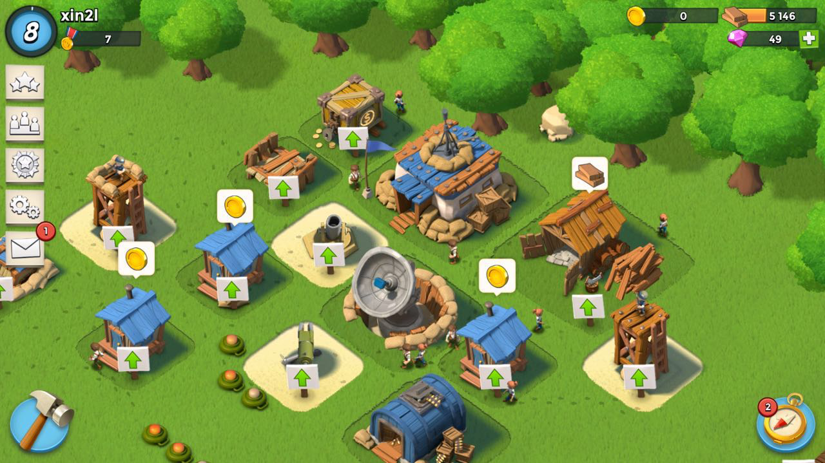

整体布局

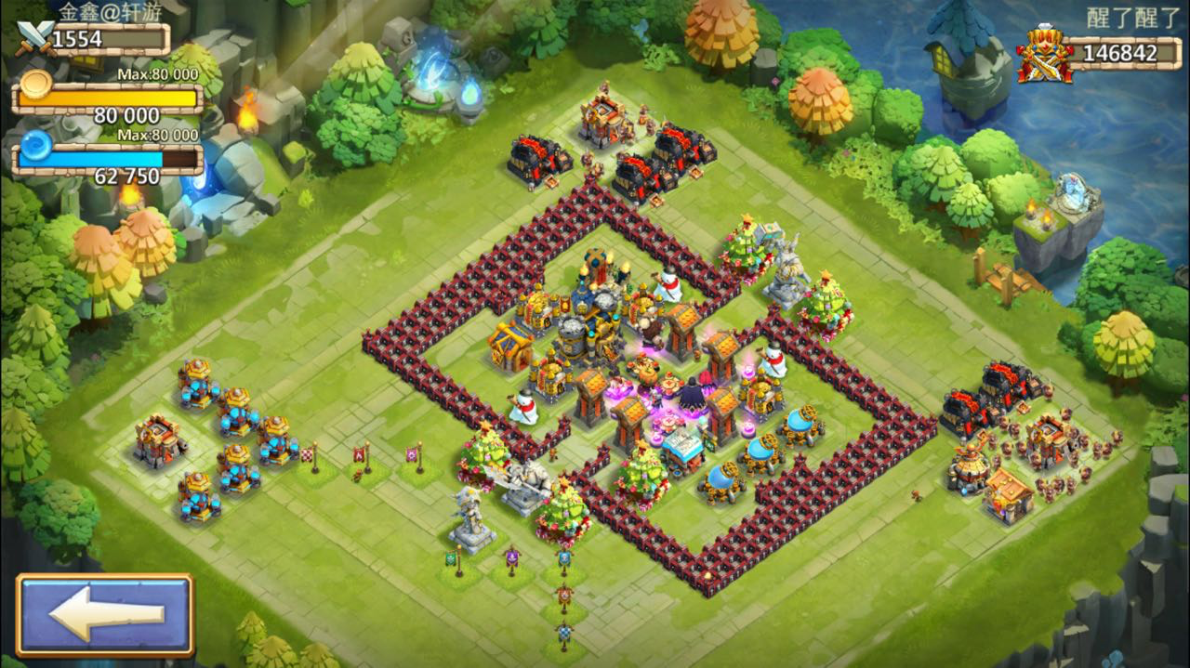

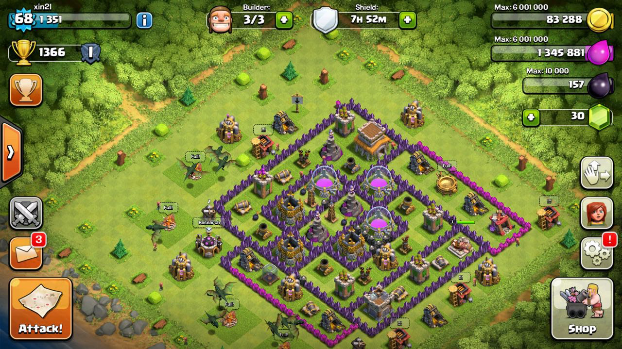

局部细节放大：

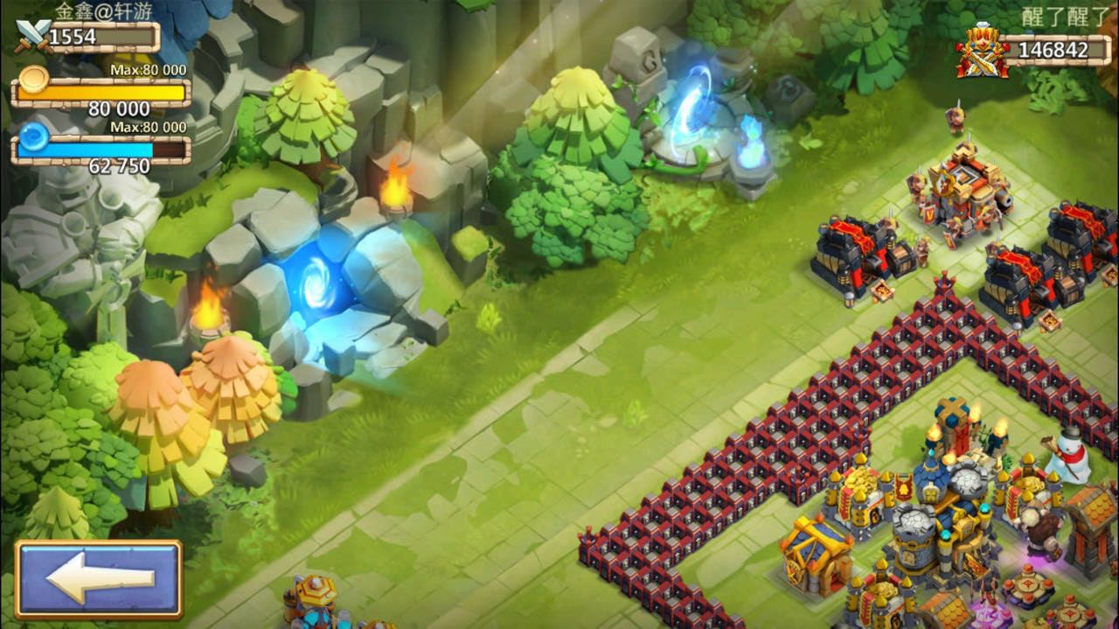

联盟场景x1：

     以艾尔文森林、暴风城为原型，

边缘有一个传送门，被暴风城门口2个巨大的联盟士兵守卫着。（玩家可以点击传送门，参考城堡争霸）

部落场景：

     以奥格瑞玛、雷霆崖为原型

     周边装饰物件，展示部落旗帜、兽牙等

     边缘有一个传送门，被2个部落士兵（灵魂使者）守卫着。类似联盟。

**世界地图：**

世界地图场景贴合主城场景和建筑，可以参考赛车总动员的模型方式，但注意风格统一，不要太Q。

布局参考：

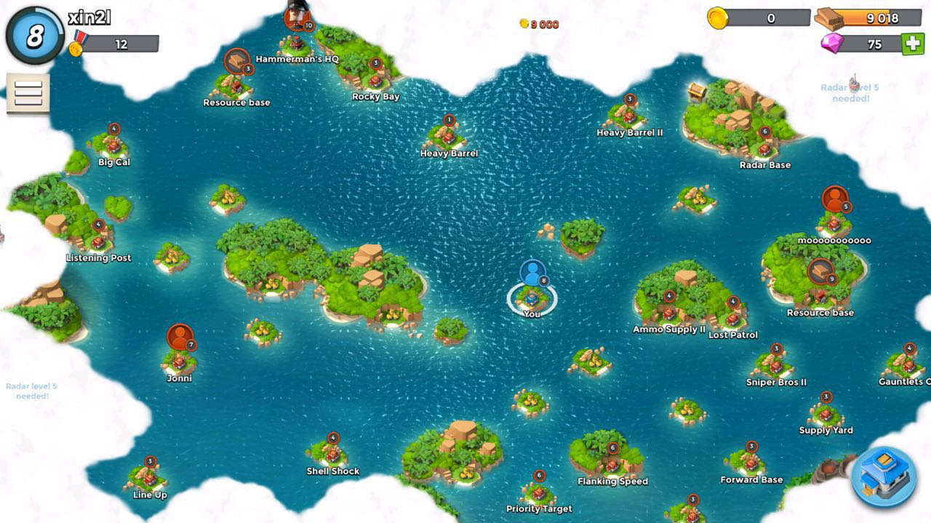

赛车总动员场景的模型方式可适当参考，但要把握不要太Q，贴近魔兽风格。

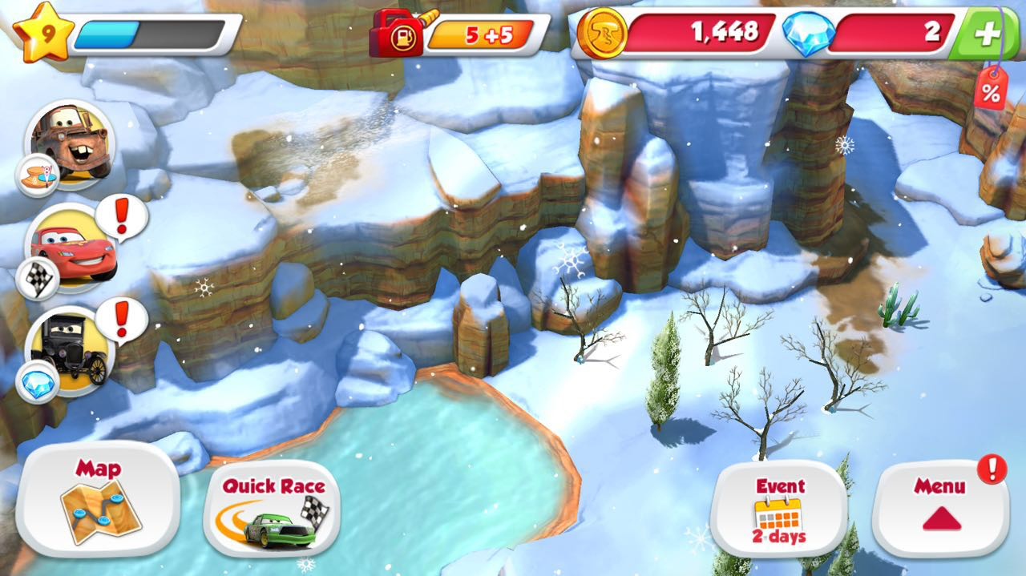

联盟：8192 * 8192

     艾尔文森林、西部荒野、暮色森林、湿地  4个地图为背景，展示这4个场景的地貌

     艾尔文森林有一座巨大的城池：暴风城（名字待定，风格基本相似），作为联盟的总部象征

     地图中心为艾尔文森林，左侧西部荒野、右侧暮色森林、上面湿地，下面是灼热地带（中立区域不可通行）

     湿地有一个巨大瀑布

部落：8192 * 8192

     奥格瑞玛（杜隆塔尔）＋雷霆崖（莫高雷）＋贫瘠之地＋千针石林 ，展示这4个场景的地貌

     杜隆塔尔有一种巨大的城池：奥格瑞玛风格（名字待定，风格基本相似），作为部落的总部象征

地图中心为杜隆塔尔，左侧贫瘠之地，右侧莫高雷、下面千针石林，上面是灼热地带（中立区域不可通行）

**关于中立地带（灼热地带）**

这片区域不可通行，联盟和部落的交接点，衍生一些灼热地貌即可。

预示着未来会开放这片区域。

将来进入这片区域，开放矿战。（种族GVG战斗）

每个特殊地貌2套底座城池，用于在地图中放置玩家和副本，

对应的地貌：

1. 绿色森林风格色系：艾尔文森林、 莫高雷
2. 荒野风格色系：西部荒野、贫瘠之地、杜隆塔尔、千针石林
3. 暗色森林风格色系：暮色森林、湿地

世界地图中，每个坐标刷出来的城池位置固定，可以预先在地图中设计好城池的位置（这样表现出来更美观），如艾尔文森林，总共70个城池底座，会随机在这70个底座中选择20个位置刷出副本及玩家。

地图中的河流、山地等，参考wow里对应地图去布置。

底座城池数量：

联盟：

     艾尔文森林      x70     地图占比：35%

     西部荒野          x30     地图占比：15%

     暮色森林          x50     地图占比：25%

     湿地              x50    地图占比：25%

部落：

     杜隆塔尔      x50          地图占比：25%

     莫高雷        x40          地图占比：20%

     贫瘠之地      x70          地图占比：35%

     千针石林      x40          地图占比：20%